Politechnika Świętokrzyska
Wydział Elektrotechniki, Automatyki i Informatyki
Modelowanie i Analiza Systemów Informatycznych – Projekt
Kamień milowy 1: analiza i projekt systemu  Temat: System rejestracji czasu pracy | Zespół:  Patryk Kręgiel  Szymon Kuzio  grupa 1ID24B

- Cel i zakres systemu

Celem systemu jest implementacja aplikacji umożliwiającej rejestrację czasu pracy. Ma ona umożliwiać zapis godziny rozpoczęcia i zakończenia pracy, a także przechowywać dane w bazie danych w sposób bezpieczny. Zarządzanie dostępem ma odbywać się poprzez system logowania.
System ma obejmować rejestrację nowych użytkowników oraz ich logowanie, monitorowanie czasu pracy pracowników, a także panel administratora wykorzystywany do przeglądu danych. Ponadto, system ma wykorzystywać bazę danych MySQL oraz mechanizm bezpiecznego przechowywania haseł.

- Aktorzy systemu

System będzie posiadał dwóch aktorów. Pierwszym aktorem jest pracownik, który będzie miał możliwość rejestracji i logowania do systemu, a także rejestracji czasu początku i końca pracy oraz podglądu własnego czasu pracy. Drugim aktorem jest administrator, który po zalogowaniu się będzie miał możliwość przeglądu listy pracowników oraz ich czasu pracy.

- Diagram przypadków użycia [poprawione]

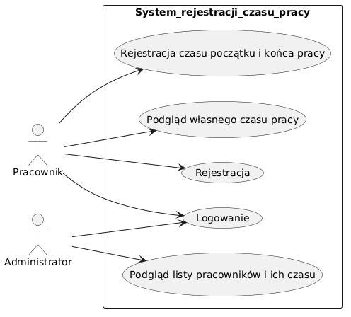

- Fragmenty modelu analitycznego [poprawione]

Wymagania funkcjonalne:
-program ma umożliwiać rejestrację nowych pracowników,
-program ma umożliwiać logowanie użytkowników,
-program ma umożliwiać rejestrację czasu rozpoczęcia i zakończenia pracy,
-program ma umożliwiać utworzenie bazy danych MySQL podczas pierwszego uruchomienia,
-program ma umożliwiać zapisanie danych do bazy danych,
-program ma umożliwiać przeglądanie danych przez Administratora.

Wymagania niefunkcjonalne:
-użyteczność - program ma być prosty w obsłudze
-niezawodność - program ma działać niezawodnie
-wydajność - program ma szybko wykonywać działania
-bezpieczeństwo - program ma przechowywać hasła w sposób bezpieczny

- Wstępny diagram klas [poprawione]

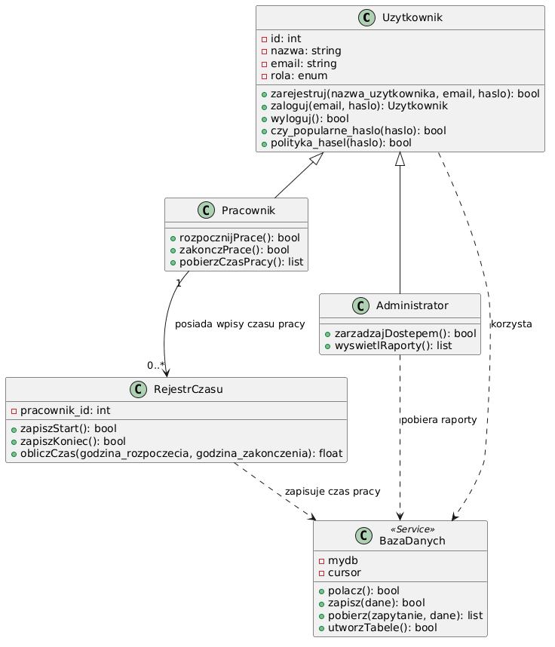

- Wstępny diagram komponentów [poprawione]

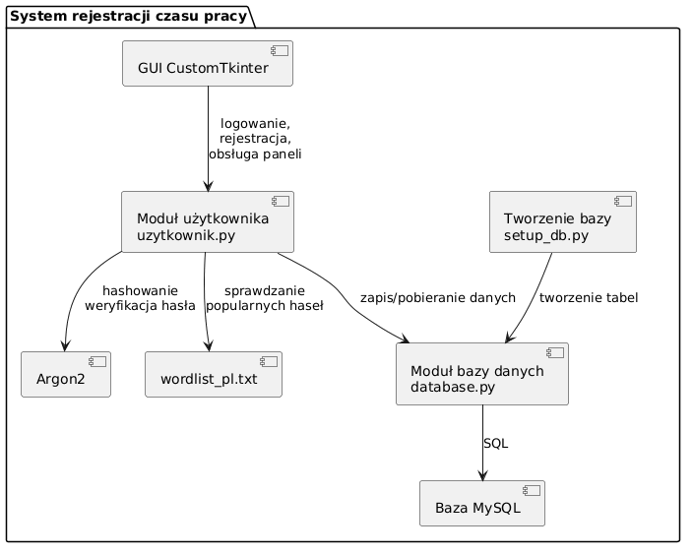

- Wstępny diagram warstw systemu [poprawione]

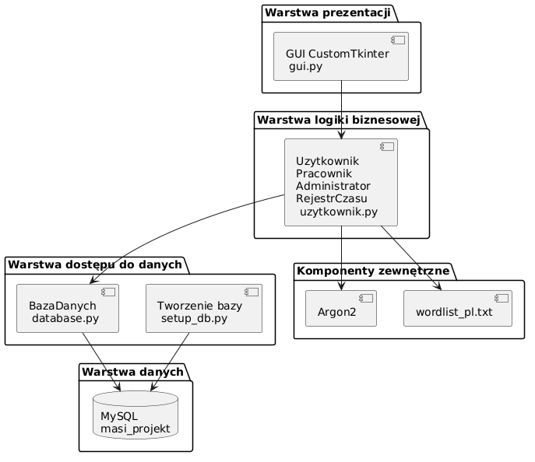

- Link do repozytorium:

https://github.com/szymonkuzio1/System-rejestracji-czasu-pracy

